На сегодняшний день рынок электронной коммерции в России активно развивается. Согласно данным исследовательского агентства Data Insight, объем российского рынка электронной коммерции в 2011 году составил 310 млрд. рублей, в 2012 – 392 млрд. рублей (рост на 26%).

Многим ведущим представителям розничной интернет-торговли удалось добиться увеличения продаж на 200-300%.

Важно отметить, что темпы роста данного сектора экономики значительно опережают темпы роста экономики страны: за 2012 год ВВП России вырос на 3,5%, а e-commerce – на 26%.

Согласно мнению экспертов компании J’son & Partners Consulting, в ближайшие годы ожидаются стабильные темпы роста на уровне 15-20% ежегодно, в то время как к 2020 году объем рынка электронной коммерции составит более 2180 млрд. руб. (рисунок 1).

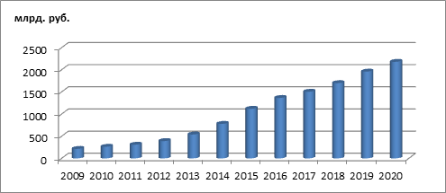

Рисунок 1 – Объем рынка электронной коммерции в России (млрд. руб.)

Следует отметить тот факт, что сегмент электронной коммерции в экономике нашей страны стал заметен только за последние несколько лет. До 2011 года доля продаж посредством интернета составляла менее 1% от общего объема торговли России, в 2012 – около 2% (рисунок 2). Схожие показатели имели место в США и Великобритании в 2003 и 2005 годах, на сегодняшний день доля е-commerce в данных странах занимает более 10%, с чего мы можем сделать вывод о наличии определенного потенциала для дальнейшего роста рынка электронной коммерции России.

Справедливо заметить, что на Российском рынке интернет-торговли присутствует дисбаланс в развитии (рисунок 3). Примерно 60% интернет-пректов ориентированы на крупные города, такие как Москва или Санкт-Петербург, где проживают около 15% населения страны. Эксперты из Morgan Stanley прогнозируют, что к 2019-2020 годам объемы продаж посредством сети интернет увеличатся на 30% для столичных городов, и примерно на 55% для региональных городов.

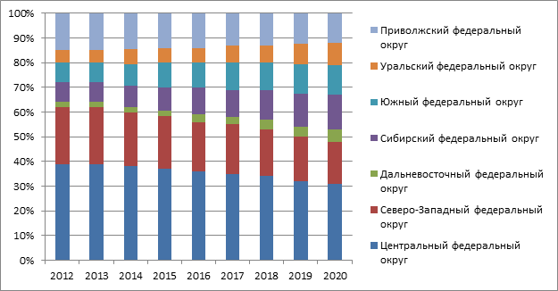

Рисунок 3 – Прогноз распределения продаж посредством сети Интернет по регионам России

По результатам исследований за 2016 год, на рынке российской интернет коммерции преимущественно распространяется цифровая продукция, доля которой составляет 64% в рублях - эта оценка составляет 254,9 млрд. (рисунок 4). Большинство покупок в коммерческих онлайн сервисах – это, как правило, бронь билетов, аудио, видео или любая другая цифровая продукция, бронь гостиниц или оплата путевок. Так же интернет коммерция часто используется для оплаты коммунальных услуг, мобильной связи или штрафов.

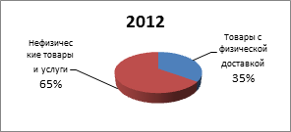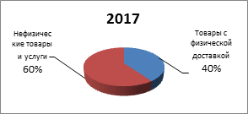

Рисунок 4 – Структура рынка электронной коммерции в России 2012 и 2017гг.

Что касается реально существующих товаров, для которых необходима курьерская доставка - их доля на рынке интернет торговли составляет 36% от общей доли рынка, с высокой интенсивностью растут продажи обуви, одежды, косметики, а так же парфюмерии. Данная ниша активно развивается с момента формирования рынка, в конце 2011 - начале 2012 года общая сумма продаж составляла 136,9 млрд. рублей, по результатам анализа за 2016 год, этот показатель вырос уже вдвое. Эксперты прогнозируют, что в ближайшие два года доля продаж физических товаров закрепит свои позиции на 40 - 45% от общей суммы продаж на рынке интернет торговли. В Российской интернет коммерции присутствует ряд изъянов, которые препятствуют ее развитию. Одним из таких изъянов является тот факт, что продвижением занимаются преимущественно специалисты в области веб-разработки и ИТ, а не специалисты в области торговли и ведения бизнеса. Это приводит к большему количеству не жизнеспособных разработок, которые являются сложными в эксплуатации виртуальных магазинов. Поэтому мы можем сделать вывод, что на сегодняшний день количество предпринимателей, которые смогли занять нишу российской электронной коммерции - это мизерный процент от того количества предпринимателей, которые пытались занять её, но их проекты оказались нежизнеспособными в силу отсутствия опыта ведения интернет бизнеса. Согласно результатам опроса многие предприниматели, как начинающие, так и опытные готовы инвестировать финансы в развитие собственного электронного предприятия. Однако их опыт не позволяет правильно составить списки товаров и расставить приоритеты для вывода на виртуальную витрину, а так же определить объемы необходимых закупок для владельцев собственных складов.

Проанализировав сложившуюся ситуацию, сделан вывод, учитывая количество только успешных владельцев электронного бизнеса это очень широая аудитория потенциальных потребителей разрабатываемого продукта.

Кроме того, обязательно нужно принять во внимание приведенный выше факт о том, что достаточно большое количество людей готовы вкладывать средства в интернет коммерцию, но они опасаются делать это в силу отсутствия навыков ведения интернет-бизнеса. Это так же очень широкая аудитория потенциальных потребителей. Процент сбыта среди такого рода аудитории гораздо выше, так как они получают экспертную систему, которая выполняет все статистические анализы, рассчитывает прогноз, сортирует списки товаров, которые стоит закупать в будущем, а какие нет. Так же обладает другими функциями, с которыми можно ознакомиться в документации.

Разрабатываемая система практически полностью автоматизирует управление бизнес процессом, что гораздо снизит порог входимости новых предпринимателей на рынок интернет коммерции.

Разработка подобной экспертной системы действительно актуальна, более того, экспертная система с такой функциональностью востребована на рынке в силу того, что эта экспертная система позволяет делать расчеты, на основе которых повышается точность принятых решений.